Številka: 007-39/2020
Datum: 28. 12. 2020

Mestni svet
Mestne občine Ptuj

ZADEVA:

NASLOV:

PRIPRAVIL:

PRAVNA
PODLAGA:

POROČEVALEC:

PRISTOJNO
DELOVNO TELO:

PREDLOG
SKLEPA:

Predlog za obravnavo na 22. redni seji Mestnega sveta Mestne občine Ptuj

Predlog Sklepa o ukinitvi statusa grajenega javnega dobra na nepremičnini katastrska občina 402 Spuhlja parcela 830/7

Oddelek za gospodarske dejavnosti
Nina Majcen Ogrizek, višja svetovalka

23. člen Statuta Mestne občine Ptuj (Uradni vestnik Mestne občine Ptuj, št. 9/07 in 14/20) in 79. člen Poslovnika Mestnega sveta Mestne občine Ptuj (Uradni vestnik Mestne občine Ptuj, št. 13/20)

Andrej Trunk, vodja Oddelka za gospodarske dejavnosti
Nina Majcen Ogrizek, višja svetovalka na Oddelku za gospodarske dejavnosti

Odbor za gospodarstvo, Odbor za okolje in prostor ter gospodarsko infrastrukturo, Odbor za finance

Mestni svet Mestne občine Ptuj sprejme predlog Sklepa o ukinitvi statusa grajenega javnega dobra na nepremičnini katastrska občina 402 Spuhlja parcela 830/7 v predloženem besedilu.

Nuška Gajšek
županja

Priloge:
- predlog sklepa z obrazložitvijo

Predlog
januar 2021

Na podlagi 247. člena Zakona o urejanju prostora (Uradni list RS, št. 61/17 in 175/20) in 12. člena Statuta Mestne občine Ptuj (Uradni vestnik Mestne občine Ptuj, št. 9/07 in 14/20) je Mestni svet Mestne občine Ptuj na ___ seji, dne ______, sprejel naslednji

S K L E P
o ukinitvi statusa grajenega javnega dobra na nepremičnini
katastrska občina 402 Spuhlja parcela 830/7

1.

S tem sklepom se ukine status grajenega javnega dobra na nepremičnini katastrska občina 402 Spuhlja parcela 830/7, pri kateri je v zemljiški knjigi vknjiženo javno dobro.

2.

Nepremičnina katastrska občina 402 Spuhlja parcela 830/7 postane last Mestne občine Ptuj.

3.

Ta sklep začne veljati naslednji dan po objavi v Uradnem vestniku Mestne občine Ptuj.

Številka: 007-39/2020
Datum:
_________________________________________________________________________________________

Obrazložitev:

Pri nepremičnini katastrska občina 402 Spuhlja parcela 830/7, površine 327 m², je v zemljiški knjigi vknjiženo javno dobro. V naravi predmetna nepremičnina predstavlja del dostopa in dvorišča pred stanovanjsko stavbo na sosednji nepremičnini.

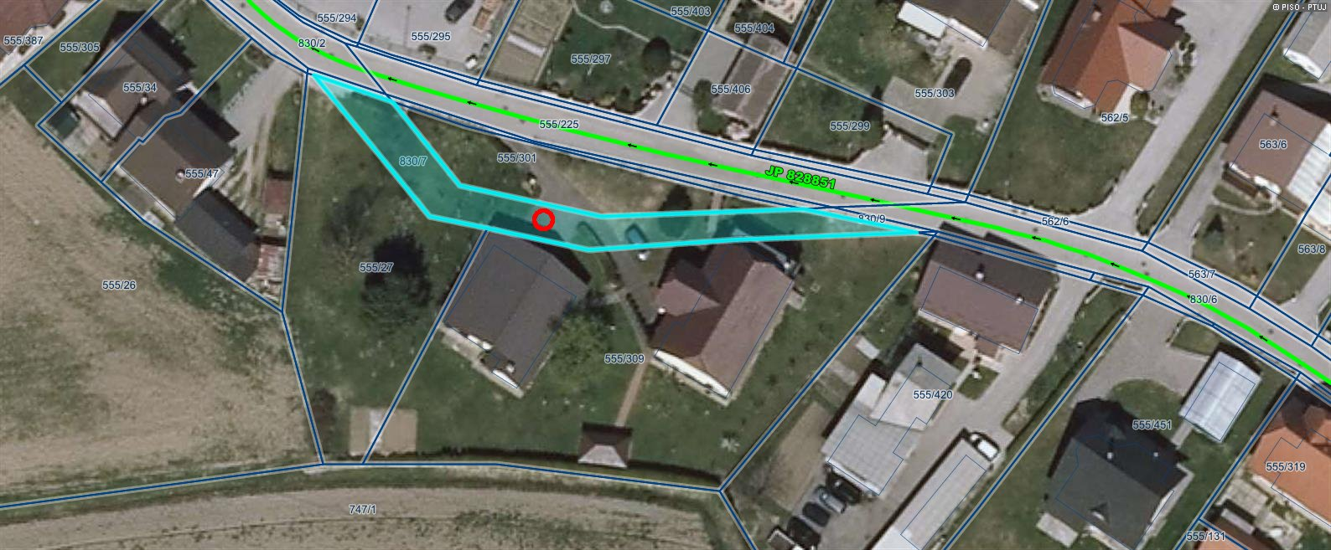

Skladno z določilom 247. člena Zakona o urejanju prostora (Ur. list RS, št. 61/17 in 175/20) se lahko že obstoječi status grajenega javnega dobra odvzame z odločbo, ki jo na podlagi sklepa občinskega sveta po uradni dolžnosti izda občinska uprava. Na podlagi 12. člena Statuta Mestne občine Ptuj (Uradni vestnik Mestne občine Ptuj, št. 9/07 in 14/20) je za sprejem predloženega sklepa pristojen Mestni svet Mestne občine Ptuj.

Ob ugotovitvi, da navedena nepremičnina več ne služi namenu, za katerega je bilo javno dobro vzpostavljeno in da je za nakup predmetne nepremičnine podan interes, menimo, da za ukinitev statusa grajenega javnega dobra ni zadržkov.

Po sprejemu predloženega sklepa in izdaji odločbe, s katero se bo omenjeni nepremičnini status grajenega javnega dobra odvzel, bo nadalje možna izvedba prodaje zainteresiranim v skladu s predpisi o razpolaganju s stvarnim premoženjem.

Glede na podano obrazložitev predlagam Mestnemu svetu Mestne občine Ptuj, da sprejme sklep v predloženi vsebini.

Pripravila:
Nina M. Ogrizek
Nuška Gajšek
županja

